Un pti massage mon bébé ?
Publié le 23/05/12
Un billet sur le massage pour bébé, ça vous dit ?
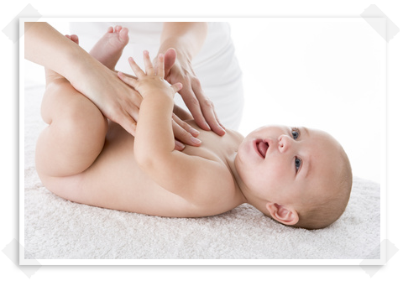
C'est super agréable d'être massé, non ?

Alors, faisons en profiter nos petites merveilles pour tout plein de raisons :
- Le massage crée un moment de complicité entre Bébé et son masseur : Bébé exprime son plaisir ou déplaisir par son regard, ses mimiques, son tonus, ses mouvements.
- Le massage permet à Bébé de bien sentir les parties de son corps avec leur forme, leur taille et leur volume, autrement que dans la motricité : il développe son "schéma corporel" ( il sent que son corps est constitué de toutes ses parties du corps et il peut y associer ses sensations).
- Le massage développe la sensorialité de Bébé : le toucher bien sûr, mais également tous les autres sens : la vue du masseur et de ses gestes, l'écoute des paroles du masseur, l'odeur d'une huile de massage ou d'une crème hydratante etc.
- Le massage permet au bébé de sentir que son corps est investi par le masseur et de développer une relation de plaisir corporel liée à la présence du masseur: on parle d'investissement libidinal. Ce type de relation constitue la base des relations avec autrui sur le plan corporel et permet beaucoup beaucoup plus tard d'investir sainement le rapport à la sexualité dite adulte.

Pour instaurer un temps de massage avec Bébé, il est préférable de commencer en douceur et de garder quelques principes en tête :
- Ritualiser le moment où l'on propose le massage : un moment où Bébé est calme, disponible et en forme. Personnellement, après le bain, ça fonctionne bien...
- Garder à l'esprit que le massage stimule Bébé ( au moins dans les premiers mois) et éviter les moments avant la sieste ou le coucher du soir ; ça évolue par la suite...
- Commencer la première fois juste par un massage des pieds ou des mains. La fois suivante, on propose un peu plus, et ainsi de suite.
- Essayer de garder toujours une main en contact avec le corps de Bébé, même quand on reprend de l'huile, ou quand on change de zone de massage : cela permet une continuité dans les sensations et donne du confort à Bébé qui n'est pas surpris d'une perte de contact, puis d'une reprise de contact ailleurs...
- Ajuster la "fermeté" de son toucher en fonction des réactions de Bébé : plus léger ou au contraire plus appuyé si cela chatouille... à tester en fonction de chacun...
- Respecter le plaisir et le déplaisir de Bébé : si Bébé exprime de l'inconfort, on arrête le massage sur cette partie du corps et on passe à la suivante. Et au massage suivant, on repropose.
Veiller à la température ambiante : Bébé peut avoir froid et exprimer de l'inconfort à cause de cela, et non à cause du massage en lui-même.

